06.03.2024(2).
E-pasta nosaukums
Par pārrobežu recepšu datu apmaiņu (Ārstniecības iestādēm).

E-pasta teksts
Pārrobežu datu apmaiņa šodien-04.03.2024.:
- Pacienta pamatdati abas plūsmas ar Portugāli (PT):
  - Latvijas iedzīvotāja veselības pamatdatus varēs izsaukt un apskatīt Portugāles ĀP;
  - Latvijas ĀP varēs izsaukt un apskatīt Portugāles iedzīvotāja veselības pamatdatus.
- Pacienta pamatdati viena plūsma ar Igauniju (EE), Spāniju (ES) un Franciju (FR) :
  - Latvijas iedzīvotāja veselības pamatdatus varēs izsaukt un apskatīt Igaunijas ĀP;
  - Latvijas ĀP varēs izsaukt un apskatīt Spānijas iedzīvotāja veselības pamatdatus;
  - Latvijas iedzīvotāja veselības pamatdatus varēs izsaukt un apskatīt Francijas ĀP.
Savukārt no 06.03.2024. pievienojas vēl dalībvalsts, ar kuru tiks uzsākta pārrobežu veselības pamatdatu apmaiņa. Zemāk skatīt apkopojumu tabulā par dalībvalstu sarakstu, ar kurām uzsākām/-im pārrobežu veselības pamatdatu apmaiņu.

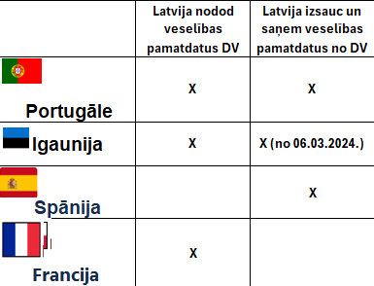
Papildus informācijai nosūtama arī sarakstu ar dalībvalstīm, ar kurām uzsākām/-sim pārrobežu recepšu datu apmaiņu.

